Факультет Программной Инженерии и Компьютерной Техники

Лабораторная работа №1
Вариант 10103

Выполнил:
Бармичев Григорий Андреевич
Группа P3110
Проверил:
Гаврилов Антон Валерьевич

Содержание
Задание 3
Описание предметной области 3
Список сущностей и их классификация 3
Инфологическая модель 3
Даталогическая модель 4
Реализация даталогической модели на SQL 4
Вывод 6
Доп 6

Задание
- На основе предложенной предметной области (текста) составить ее описание. Из полученного описания выделить сущности, их атрибуты и связи.
- Составить инфологическую модель.
- Составить даталогическую модель. При описании типов данных для атрибутов должны использоваться типы из СУБД PostgreSQL.
- Реализовать даталогическую модель в PostgreSQL. При описании и реализации даталогической модели должны учитываться ограничения целостности, которые характерны для полученной предметной области.
- Заполнить созданные таблицы тестовыми данными.
Для создания объектов базы данных у каждого студента есть своя схема. Название схемы соответствует имени пользователя в базе studs (sXXXXXX). Команда для подключения к базе studs:
psql -h pg -d studs
Каждый студент должен использовать свою схему при работе над лабораторной работой №1 (а также в рамках выполнения 2, 3 и 4 этапа курсовой работы).
Они, как стало известно, превосходно говорили на языке басков - одном из самых сложных, не имеющих аналогов в мире. После этого нельзя было не признать, что космические пришельцы - прекрасные лингвисты, хотя в их географических познаниях обнаруживаются зияющие пробелы.

Описание предметной области

Существуют Субъекты, которые имеют наименование и место, из которого они прибыли. Они могут говорить на разных языках с определенным уровнем владения. Языки обладают сложностью и могут иметь или не иметь аналоги. Субъекты так же имеют разного уровня познания в разных областях знаний.

Список сущностей и их классификация
Стержневые: Субъекты (Subjects), Языки (Languages), Знания (Knowledges)
Ассоциативные: Языки субъектов (Languages ​​of subjects), Знания субъектов (Knowledges ​​of subjects)
Характеристические: Происхождение (Origin)

Инфологическая модель
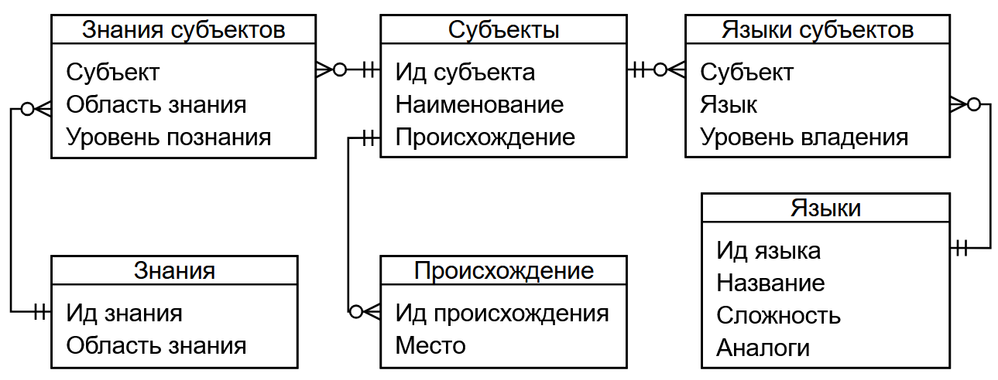

Даталогическая модель
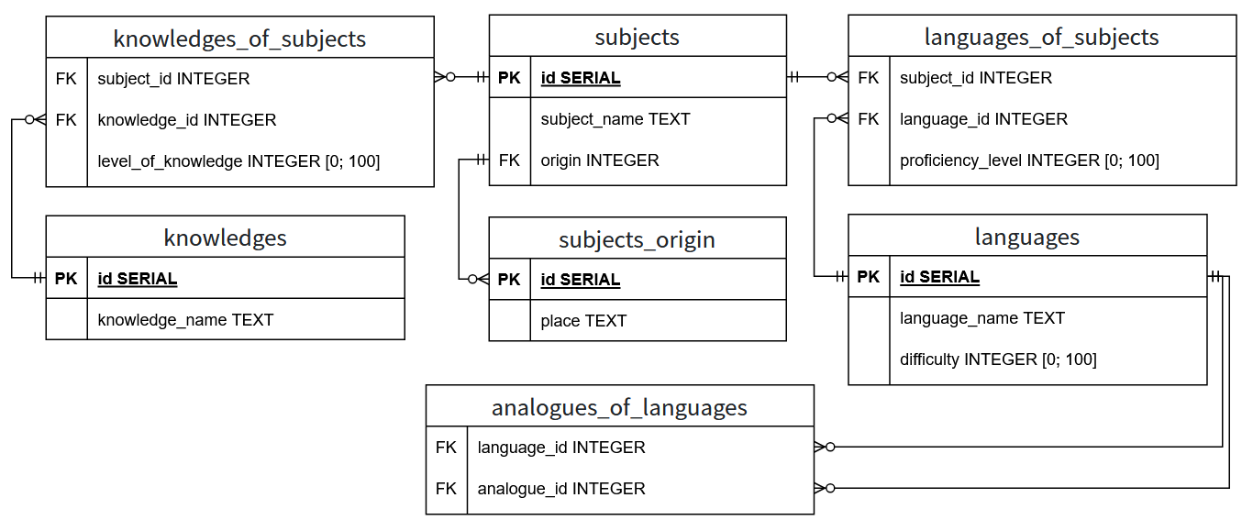

Реализация даталогической модели на SQL
CREATE TABLE subjects_origin
(
id SERIAL PRIMARY KEY,
place TEXT NOT NULL
);
CREATE TABLE subjects
(
id SERIAL PRIMARY KEY,
subject_name TEXT NOT NULL,
origin INTEGER NOT NULL REFERENCES subjects_origin(id)
);
CREATE TABLE languages
(
id SERIAL PRIMARY KEY,
language_name TEXT NOT NULL,
difficulty INTEGER NOT NULL CHECK ( difficulty<=100 AND difficulty>=0 )
);
CREATE TABLE languages_of_subjects
(
subject_id INTEGER REFERENCES subjects(id) NOT NULL,
language_id INTEGER REFERENCES languages(id) NOT NULL,
proficiency_level INTEGER NOT NULL CHECK ( proficiency_level<=100 AND proficiency_level>=0 )
);
CREATE TABLE analogues_of_languages
(
language_id INTEGER REFERENCES languages(id) NOT NULL,
analogue_id INTEGER REFERENCES subjects(id) NOT NULL
);
CREATE TABLE knowledges
(
id SERIAL PRIMARY KEY,
knowledge_name TEXT NOT NULL
);
CREATE TABLE knowledges_of_subjects
(
subject_id INTEGER REFERENCES subjects(id) NOT NULL,
knowledge_id INTEGER REFERENCES knowledges(id) NOT NULL,
level_of_knowledge INTEGER NOT NULL CHECK ( level_of_knowledge<=100 AND level_of_knowledge>=0 )
);
INSERT INTO subjects_origin(place) VALUES
('космос'),
('марс'),
('марианская впадина');
INSERT INTO subjects(subject_name, origin) VALUES
('пришельцы', '1'),
('марсиане', '2'),
('лавкрафтеане', '3'),
('рой', '1');
INSERT INTO languages(language_name, difficulty) VALUES
('язык басков', '100'),
('марсианский', '55'),
('внеземном ', '73'),
('клингонский', '30');
INSERT INTO languages_of_subjects(subject_id, language_id, proficiency_level) VALUES
('1', '1', '98'),
('1', '4', '69'),
('2', '2', '49'),
('2', '4', '28'),
('3', '1', '82'),
('3', '3', '95');
INSERT INTO analogues_of_languages(language_id, analogue_id) VALUES
('2', '4'),
('4', '2');
INSERT INTO knowledges(knowledge_name) VALUES
('лингвистика'),
('география');
INSERT INTO knowledges_of_subjects(subject_id, knowledge_id, level_of_knowledge) VALUES
('1', '1', '98'),
('1', '2', '22'),
('2', '1', '53'),
('2', '2', '79'),
('3', '1', '92'),
('3', '2', '50'),
('4', '1', '5'),
('4', '2', '35');

Вывод
При выполнении лабораторной работы я познакомился с архитектурой ANSI-SPARC, научился составить инфологические и даталогические модели сущностей, а также изучил основы SQL.

Доп
-- 1. Выводит субъект и количество языков на которых он умеет разговаривать
SELECT subjects.subject_name, COUNT(languages_of_subjects.proficiency_level) AS language_count
FROM subjects
LEFT OUTER JOIN languages_of_subjects ON subjects.id = languages_of_subjects.subject_id
GROUP BY subjects.id;
-- 2. Выводит субъект и общий уровень его знаний
SELECT subjects.subject_name, AVG(knowledges_of_subjects.level_of_knowledge) AS language_count
FROM subjects
JOIN knowledges_of_subjects ON subjects.id = knowledges_of_subjects.subject_id
GROUP BY subjects.id;
-- 3. Выводит общий язык для двух субъектов
SELECT s1.subject_name AS subject1, s2.subject_name AS subject2, languages.language_name AS common_language
FROM subjects s1
JOIN languages_of_subjects los1 ON s1.id = los1.subject_id
JOIN languages_of_subjects los2 ON los1.language_id = los2.language_id
JOIN subjects s2 ON s2.id = los2.subject_id
JOIN languages ON languages.id = los1.language_id
WHERE s1.id < s2.id
ORDER BY languages.language_name, s1.subject_name, s2.subject_name;
-- 4. Выводит язык и субъект с наибольшим уровнем владения этого языка
SELECT languages.language_name, subjects.subject_name, languages_of_subjects.proficiency_level
FROM languages
JOIN
(
SELECT languages_of_subjects.language_id, MAX(languages_of_subjects.proficiency_level) AS max_proficiency
FROM languages_of_subjects
GROUP BY languages_of_subjects.language_id
) mp ON languages.id = mp.language_id
JOIN languages_of_subjects ON languages_of_subjects.language_id = mp.language_id AND languages_of_subjects.proficiency_level = mp.max_proficiency
JOIN subjects ON subjects.id = languages_of_subjects.subject_id;

